* **يعمل جسم الانسان:**

عندما ننام فقط  عندما نأكل فقط

عندما نركض فقط  يعمل جسمنا كل الوقت دون توقف

* **يمكن رؤية الخلايا بواسطة:**

المجهر  العدسة المكبرة  سماعة الطبيب  اشعة رنتجن

* **أي الكائنات الحية اجسامها مبنية من خلايا:**

الانسان  الحيوانات  النباتات  جميع الاجابات صحيحة

* **القلب موجود في:**

البطن  العضلات  الصدر  كل اجزاء الجسم

* **توجد المعدة في:**

البطن  الصدر  كل اجزاء الجسم  العظام

* **توجد الاعصاب في:**

الصدر  الرأس  اليد  كل اجزاء الجسم

* **وظيفتها نقل الماء الغذاء والاوكسجين الى كل خلايا الجلد:**

العضلات  الاعصاب  الاوعية الدموية  العظام

* **أيّ العظام تحمي القلب والرئتَيْن؟**

الفقرات  الأضلاع  الكتفان  عظام الكتف

* **لَعِبَ أولادٌ على شاطئ البحر. ما هي المعلومات الّتي اسْتَوْعَبَها (اسْتَقْبَلَها) الأولاد بواسطة الجِلْد؟**

كانت السّماء صافيةً وزرقاء.  طَلَبَ المُنْقذ من السّابِحين أن يَحْذروا

فاحَت رائحةٌ كريهةٌ من سَلّة النّفايات  كانت مياهُ البحر باردةً وكان الرّملُ دافئًا.

* **على ماذا تُساعِد كثافة خلايا الجلد في جسمنا؟**

على الحماية من البرد  على استيعاب الأوكسجين في الجسم

على الحماية من دخول الجراثيم  على استيعاب الرّطوبة من الجوّ

* **عَرِقَت رنا في حصّة الرياضة وقالت مُشتكيةً: "العرق شيء مُزْعج ومن الأفضل لو كُنّا بدونه!" لماذا العرق مهمٌّ؟**

لأنّه يُخرِج فائض الماء من الجسم  لأنّه يُزيل الموادّ السامّة من الجسم

لأنّه يتبخّر من الجلد وبذلك يُبرِّد الجسم  لأنّه يُرطِّب الجلد وبذلك يمنع جفاف الجسم

* **ما هي وظيفة عِظام الجُمْجُمة؟**

تَمْكين الرّأس من الحركة  حماية الدّماغ من الإصابات

استيعاب مُحَفِّزات من البيئة  نَقْل المعلومات إلى الدّماغ

* **المفصل هو مكان الاتصال بين:**

عضله ووتر  عظمتين  عظمة وعضله  عظمة ووتر

* مد خطا **بين العضو الموجود في الجسم وبين الجهاز الذي ينتمي اليه في جسمنا**.

|  |  |
| --- | --- |
| **العضو في الجسم** | **الجهاز في الجسم** |
| الرئتان جهاز الهضم    العضلات والهيكل العظمي جهاز التنفس  المعدة والأمعاء جهاز النقل  القلب والأوعية الدموية جهاز الحركة | |

• • • • • • • • • • • • • • • • • • • • • • • • • • • • • • • • • • • • • • • • • • • • •

* يخطّط علماء لبناء روبوت (رجل آليّ) له رُكبتان تُمكّناه من الحركة إلى جميع الاتّجاهات. ما هو نوع المَفْصَل الذي يجب أن يُركّبوه لهذا الروبوت في الركبتَيْن؟

..............................................................................................

* سجل العضو المناسب لكل تعريف

|  |  |
| --- | --- |
| نحن نربط العظام بالعضلات |  |
| نحن ننقبض ونجذب الأوتار والعظام |  |
| أنا أعطي شكلاً للجسم وأمكنه من الحركة |  |
| أنا أتيح حركة تشبه "مفصلة الباب" |  |
| نحن نربط بين عظمتين ولا نتيح الحركة |  |

**مخزن كلمات:**

مفصل رزي / الهيكل العظمي / العضلات / الاوتار / مفصل درزي

* 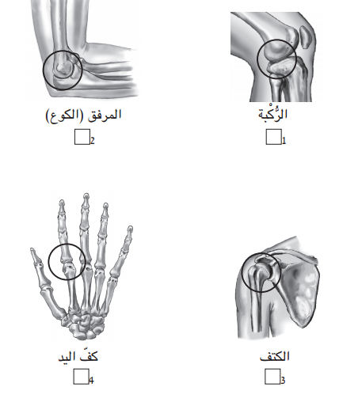أمامك رسوم توضيحية لمفاصل مختلفة في جسم الإنسان. أشر على الرسم التوضيحي الذي يصف مفصلاً كروياً.

• • • • • • • • • • • • • • • • • • • • • • • • • • • • • • • • • • • • • • • • • • • • •

* **مد خطا بين مركب الجلد وبين وظيفته**:

|  |  |
| --- | --- |
| **مركب الجلد** | **الوظائف** |
| خلايا جلد استيعاب المعلومات من البيئة  غدد العرق تزويد الأكسجين والغذاء لخلايا الجلد  خلايا حسية تبريد الجسم    أوعية دموية منع دخول جراثيم الى الجسم | |

•

• • • • • • • • • • • • • • • • • • • • • • • • • • • • • • • • • • • • • • • • • • • •

* كل شخص يحبّ أن يقضي وقتا ممتعًا في البحر والبركة في أيّام الصّيف الحارّة. أحيانا نستمتع بدفء الشمس, وأحيانا تكون أشعّة الشمس خطيرة.

أ. سجّل ضررين يتسبّبان نتيجة التّعرّض المستمرّ لأشعّة الشّمس.

1. ___________________ 2. _________________

3.________________________

• • • • • • • • • • • • • • • • • • • • • • • • • • • • • • • • • • • • • • • • • • • •

* حَدِّدوا

أ. عَضَلَةُ

ب. عَضَلاتُ

ج. عَضَلَةُ

د. عَضَلَةُ

* كيف تعمل العضلات؟ أكملوا الكلمات الناقصه في القطعه من مخزن الكلمات :

**( أقصر , حركة , تنقبض )**

بكل حركه نقوم بها تشترك العضلات ,

عندما نرفع يد أو رجل _________ العضلات وبعدها تنبسط,

عندما تنقبض العضله تصبح _______, أثخن وأقسى ,

أنقباض العضلات تؤدي الى ___________ الأعضاء.

• • • • • • • • • • • • • • • • • • • • • • • • • • • • • • • • • • • • • • • • • • • •

* **أحيطوا بدائره "صح" أو "خطأ "**

1. الهيكل العضمي يعطي للجسم الشكل . **صح / خطأ**
2. المفصل يربط بين عضمتين ولا تتيح الحركه**. صح / خطأ**
3. المفصل الموجود في جمجمة الرأس متحرك. **صح / خطأ**
4. العظام القصيره تتيح الحركات الدقيقه مثل الكتابه. **صح / خطأ**